Trong những món ăn dân giã của làng quê Việt Nam thì có lẽ cà pháo muối vẫn là món ăn hấp dẫn nhiều người thưởng thức vì hương vị thơm ngon đặc trưng hấp dẫn của nó. Bữa cơm gia đình bạn sẽ thêm phần phong phú, kích thích khẩu vị khi có đĩa cà pháo ăn kèm, không những thế nó còn phát huy tác dụng giúp chị em tiết kiệm chi phí đi chợ hàng ngày nữa đấy. Với ý nghĩa như thế, VnDoc sẽ hướng dẫn cách muối cà pháo giòn ngon đơn giản như sau
Cách muối cà pháo giòn ngon
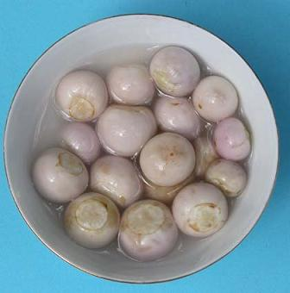
Nguyên liệu muối cà pháo
- Cà pháo tươi: 1kg, bạn nên chọn mua cà pháo tươi, trái đều nhau, không quá non cũng không quá già, tốt nhất là mua loại mới hái trên cây về.
- Ớt sừng: 10 quả;
- Tỏi: 3 củ;
- Gừng: 1 nhánh;
- Gia vị: Muối, đường;
- 1 hũ thủy tinh dùng để muối cà;
Sơ chế nguyên liệu
- Cà pháo:
+ Mua về để nơi mát nửa ngày hoặc đem phơi nắng 2 tiếng cho cà héo đi. Cắt bỏ phần cuống nhưng đừng cắt quá sát, rồi ngâm vào chậu có pha chút muối 15 phút để cà ra hết chất độc nhé;
+ Rửa sạch cà với nước lạnh, để ráo;
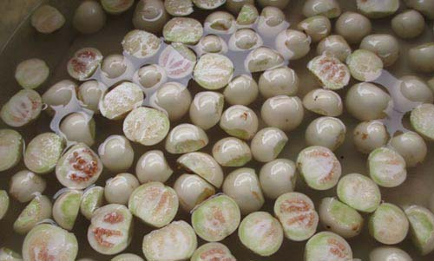
- Tỏi: Bóc vỏ, đập dập;
- Ớt sừng: Bỏ cuống, rửa sạch, thái lát vừa;
- Gừng: Cạo vỏ, rửa sạch, thái chỉ;
Thực hiện muối cà pháo giòn ngon
- Đun sôi 1 lít nước với 1 thìa đường, 3 thìa muối, bạn nêm có vị mặn hơn nấu canh là được, để nguội khoảng 30 độ C là vừa muối cà, nếu muốn cà nhanh chua bạn có thể cho thêm 1 thìa nước mắm.
- Hủ thủy tinh rửa sạch, để khô nước, bạn cũng có thể dùng hũ sành, sứ để muối nhé. Rắc vào dưới đáy hũ một lớp muối mỏng và tỏi đập dập, xếp lớp cà lên trên, rải thêm vài lát ớt đỏ cho hũ cà thêm hấp dẫn và có vị cay nồng nhẹ, cứ làm thế cho đến hết;
- Đổ dung dịch nước đã pha muối, đường ở trên sao cho ngập mặt cà. Cho một vài thìa muối, gừng thái chỉ, ớt thái lát lên trên. Lưu ý rằng lớp muối ở trên bạn đừng quậy tan nhé, để muối tự tan nếu lượng muối mình pha ban đầu không đủ;
- Dùng đĩa nhỏ hoặc túi ni lông đựng căng nước đè lên trên để cà không bị nổi khỏi mặt nước, những quả cà bị nổi khỏi mặt nước sẽ bị thâm đen, mất đi thẩm mỹ và độ giòn ngon của nó;
- Với cách muối này chỉ cần sau 2-3 ngày là bạn có thể thưởng thức được món ăn dân dã mà hấp dẫn này rồi. Bạn chỉ nên muối cà mỗi lần 1kg, ăn hết lại muối tiếp, không nên để cà quá lâu trong hũ nước cà bị nổi váng trắng ăn rất độc hại.
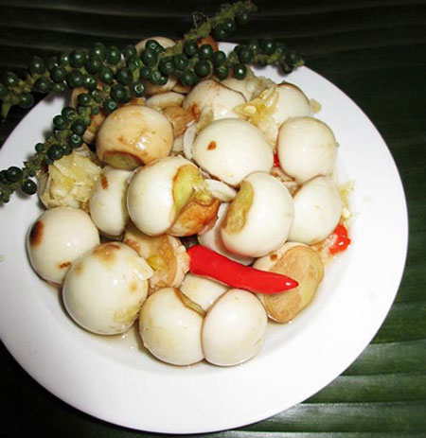
Yêu cầu và thưởng thức món cà pháo muối
- Món cà pháo muối xong có màu trắng hấp dẫn, cà không bị thâm đen;
- Khi ăn cà có vị mặn vừa, cay nồng nhẹ, thơm, giòn ngon;
- Với món cà pháo muối này bạn có thể ăn kèm mắm ruốc, mắm tôm, nước mắm chanh tỏi hay trộn với các loại mắm khác như mắm cơm, mắm cái đều rất phù hợp và kích thích khẩu vị đấy nhé.
Mách nhỏ:
- Nếu sau 3-4 ngày thấy trên mặt nổi rất nhiều váng màu trắng thành lớp và sủi bọt thì là nước muối pha hơi nhạt. Xử lý bằng cách chắt đổ nước đi, pha nước muối khác đổ vào.
- Lần muối sau nếu cho thêm một chút nước cà đã muối chua vào thì sẽ mau chua hơn nhưng nước thường có nhớt.
- Không nên để lâu quá cà sẽ nổi váng trắng ăn rất độc hại, gây ung thư.
Với hướng dẫn cách muối cà pháo giòn ngon trên đây chắc hẳn các bạn đã có thể tự trang bị cho gia đình mình một hũ cà pháo giòn ngon, hấp dẫn, góp phần làm phong phú và kích thích khẩu vị bữa ăn gia đình rồi phải không nào. Chỉ với một vài thao tác đơn giản nhưng chắc chắn sẽ mang đến cho cả gia đình bạn những cảm nhận rất đặc biệt đấy. Cà pháo muối, canh chua, cá kho tộ vẫn luôn là thực đơn hấp dẫn hàng đầu của người dân Việt Nam mà. Chúc các bạn muối cà thành công nhé.

